УБОРКА МУСОРА. II ВОЗРАСТНАЯ КАТЕГОРИЯ

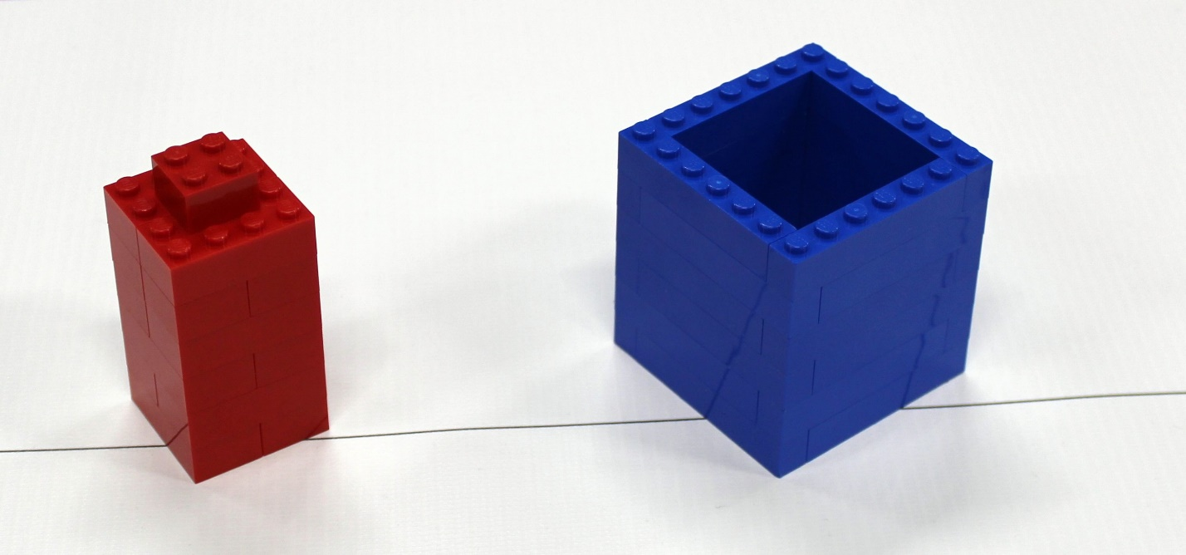

Направление объектов именно такое, как на фотографиях…
ДВЕ ОДИНАКОВЫЕ ПОПЫТКИ
Первый круг:
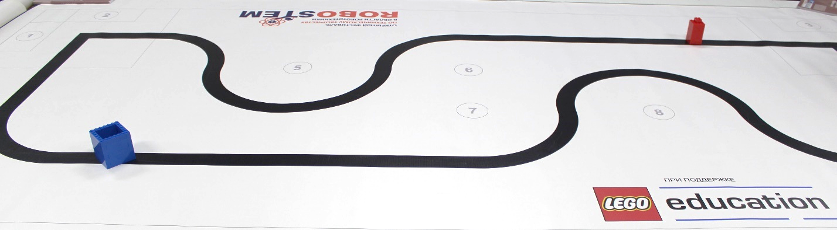
Второй круг
